|  |
| --- |
|  |
| Jeux de tests |
|  |

|  |
| --- |
| Coralie Chevalley, Constantin Herrmann, Angela Mourin et Aurélie Sauge |

**Nom du dossier**: Jeux de tests

**Nom du projet :** WavContact

**Nom de l’entreprise :** Waview SNC

**Nom du mandant :** M. Flavio BATTAGLINI

**Noms des membres de groupe du projet :** Angela MOURIN

Aurélie SAUGE

Coralie CHEVALLEY

Constantin HERRMANN

**Membres du groupe d’enseignants :** Ciaran BRYCE

David ROCH

André SEYDOUX

# Table des matières

Historique des modifications 3

iNTRODUCTION 4

VISUAL STUDIO 4

Test unitaire - login 4

Test prévu 4

Données 5

Résultat attendu 5

Déviation tolérée 5

Résultat obtenu 6

Test unitaire – gestion du matériel 7

Test prévu 7

Données 7

Résultat attendu 7

Déviation tolérée 8

Résultat obtenu 8

API 9

Test unitaire 9

Test prévu 9

Données 9

Résultat attendu 9

Déviation tolérée 9

Résultat obtenu 9

# Historique des modifications

|  |  |  |  |
| --- | --- | --- | --- |
| DATE | MODIFICATION | PAGE | AUTEUR |
|  |  |  |  |
|  |  |  |  |
|  |  |  |  |
|  |  |  |  |
|  |  |  |  |
|  |  |  |  |

# iNTRODUCTION

Pour tester notre solution et vous présenter les tests, nous avons tiré aléatoirement cinq Work Items de notre Work Items liste. Bien évidemment, toutes les fonctionnalités ont été testées, mais nous allons vous en présenter cinq dans ce document.

À la suite du tirage, nous allons tester les Works Items : 4, 6, 10, 17, 21

## VISUAL STUDIO

## Test unitaire - login

En tant qu’administrateur, j’aimerai pouvoir me connecter sur l’interface administrateur, afin de modifier les projets client.

### Test prévu

1. Je me connecte à l’aide de mes identifiants d’administrateur.
   1. Je rentre un mot de passe erroné.

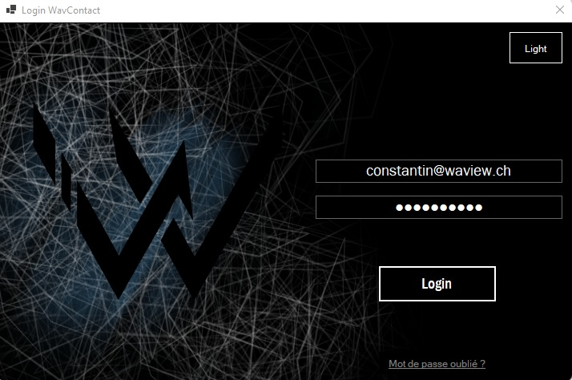

### Données

Les données utilisées pour réaliser ce test sont fictives.

### Résultat attendu

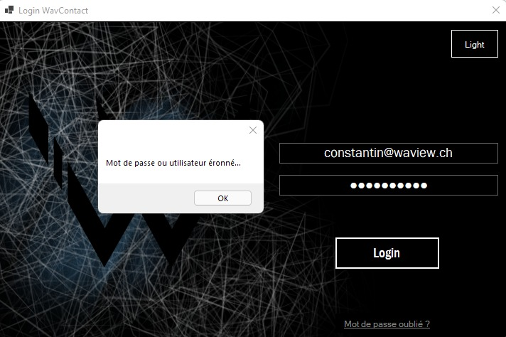

### Déviation tolérée

Dans ce test, il n’y a pas de déviation tolérée pour une question de sécurité. Nous ne voulons pas que des personnes puissent avoir accès à l’application sans login valable.

### Résultat obtenu

* 1. Je rentre un mot de passe valide et suis dirigé vers la fenêtre principale.



## Test unitaire – gestion du matériel

En tant qu’administrateur, j’aimerai pouvoir insérer un produit dans le stock, afin de le créer, modifier ou supprimer.

### Test prévu

1. Je me connecte à l’aide de mes identifiants d’administrateur comme vu précédemment dans le test unitaire - login.
   1. Je clique sur le bouton « Gestion du matériel »

### Données

Les données utilisées pour réaliser ce test sont réels.

### Résultat attendu

* 1. Je rentre une quantité supérieure ou égale à 1et mon matériel et ajouté à la liste des matériaux.

### Déviation tolérée

Dans ce test, il n’y a pas de déviation tolérée pour une question de sécurité. Nous ne voulons pas que des personnes puissent avoir accès au stock.

### Résultat obtenu

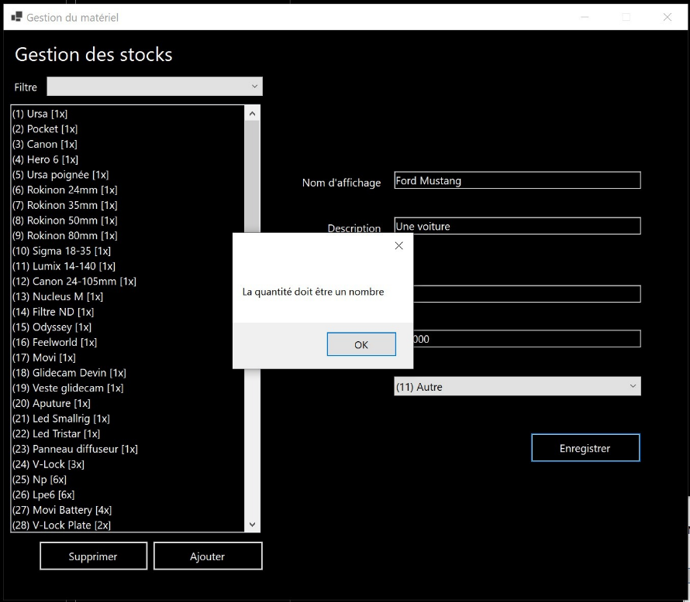

# API

## Test unitaire

### Test prévu

### Données

### Résultat attendu

### Déviation tolérée

### Résultat obtenu